●●地区

資源回収のお知らせ

資源回収を行いますので、ご協力をお願いいたします。

　　　○月○日（曜日）（毎月第○○曜日）

**回収するもの**

**回収場所**

**回収日時**

　　○○時までに出してください

　　○○区民会館前

本・雑誌

▲十文字にしばって出す

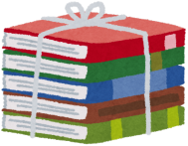

ダンボール

▲折りたたんで

十文字にしばって出す

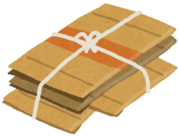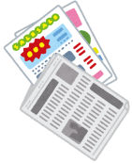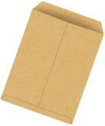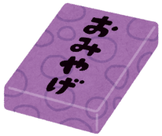

雑がみ（チラシ・包装紙・紙箱・封筒・紙袋など）

　　　　　　　　　　　　　　　　　　　　・紙袋にいれてしばって出す

　　　　　　　　　　　　　　　　　　　　・雑がみだけ束ねてしばって出す

　　　　　　　　　　　　　　　　　　　　・雑誌に挟んで出す

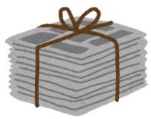

新聞

▲新聞のみを重ねて

十文字にしばって出す

**「雑がみ」もリサイクルできます**

家庭から排出される燃やせるごみの中には、紙箱や包装紙、チラシなど「雑がみ」と呼ばれるリサイクル可能な紙類が混ざっています。

「雑がみ」の分別を徹底することで、ごみの減量とリサイクルの推進を図りましょう。